主要作物作付け体系図(第２の２及び第２の９の(1)関係）
年  月  旬  作目名及び作型 面積 |  | １ 年 目 |  |  |  |  |  |  |  |  |  |  |  | ２年目 |  |  |  |  |  |  |  |  |  |  |  | ３ 年 目
 |  | 1 | 2 | 3 | 4 | 5 | 6 | 7 | 8 | 9 | 10 | 11 | 12 | 1 | 2 | 3 | 4 | 5 | 6 | 7 | 8 | 9 | 10 | 11 | 12 | 1 | 2 | 3 | 4 | 5 | 6 | 7 | 8 | 9 | 10 | 11 | 12
 |  | 上中下 | 上中下 | 上中下 | 上中下 | 上中下 | 上中下 | 上中下 | 上中下 | 上中下 | 上中下 | 上中下 | 上中下 | 上中下 | 上中下 | 上中下 | 上中下 | 上中下 | 上中下 | 上中下 | 上中下 | 上中下 | 上中下 | 上中下 | 上中下 | 上中下 | 上中下 | 上中下 | 上中下 | 上中下 | 上中下 | 上中下 | 上中下 | 上中下 | 上中下 | 上中下 | 上中下
注意事項：
１．播種は○－○、移植（定植）は×－×、収穫は で表示する。なお、必要に応じ別添記号を用いることも可能である。
２．作付体系は、表作（春夏作）、裏作（秋冬作）の組合せで記入する。
３．開始時点は、営農計画書の営農希望時期からとする。
４．面積については、作付体系毎に記入する。

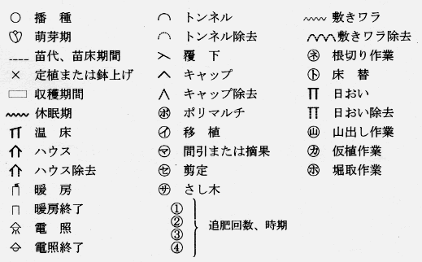
［別添記号］

主要作物作付け体系図(第2の２及び第2の９の(1)関係）（記載例）
年  月 旬  作目名及び作型 面積 |  | １ 年 目 |  |  |  |  |  |  |  |  |  |  |  | ２年目 |  |  |  |  |  |  |  |  |  |  |  | ３ 年 目
 |  | 1 | 2 | 3 | 4 | 5 | 6 | 7 | 8 | 9 | 10 | 11 | 12 | 1 | 2 | 3 | 4 | 5 | 6 | 7 | 8 | 9 | 10 | 11 | 12 | 1 | 2 | 3 | 4 | 5 | 6 | 7 | 8 | 9 | 10 | 11 | 12
 |  | 上中下 | 上中下 | 上中下 | 上中下 | 上中下 | 上中下 | 上中下 | 上中下 | 上中下 | 上中下 | 上中下 | 上中下 | 上中下 | 上中下 | 上中下 | 上中下 | 上中下 | 上中下 | 上中下 | 上中下 | 上中下 | 上中下 | 上中下 | 上中下 | 上中下 | 上中下 | 上中下 | 上中下 | 上中下 | 上中下 | 上中下 | 上中下 | 上中下 | 上中下 | 上中下 | 上中下
キャベツ（秋まき）～スイートコーン（普通） | ５ａ |  |  |  |  |  |  |  |  |  | 〇 | キャベツ | × |  |  |  | スィートコーン  ○ |  |  |  |  |  | 〇 |  | キャベツ  × |  |  |  | スィートコーン  ○ |  |  |  |  |  | キャベツ  〇 |  | ×
ホウレンソウ（秋まき）～エダマメ（普通） | ５ａ |  |  |  |  |  |  |  |  | 〇 | ホウレンソウ  ○ |  |  |  |  | ○ | エダマメ  ○ |  |  |  |  | ホウレンソウ  ○ | ○ |  |  |  |  | ○ | エダマメ  ○ |  |  |  |  | ホウレンソウ  ○ | ○
ブロッコリー（晩夏まき）～ジャガイモ（春作マルチ） | ５ａ |  |  |  |  |  |  | ブロッコリー  ○ | ○ | × × |  |  |  |  |  | ジャガイモ  ○ |  |  |  | ブロッコリー  ○ | ○ | × × |  |  |  |  |  | ジャガイモ  ○ |  |  |  | ブロッコリー  ○ | ○  ○ | × ×
注意事項：
１．播種は○－○、移植（定植）は×－×、収穫は で表示する。なお、必要に応じ別添記号を用いることも可能である。
２．作付体系は、表作（春夏作）、裏作（秋冬作）の組合せで記入する。
３．開始時点は、営農計画書の営農希望時期からとする。
４．面積については、各作付体系毎に記入する。

［別添記号］

